**Instituto Politécnico Nacional**

**Centro Interdisciplinario de Ciencias de la Salud**

**Apoyo a las Actividades Académico-Administrativas**

**UNIDAD III. Fisiología y patología pulpar**

**3.2 Complejo pulpodentinario**

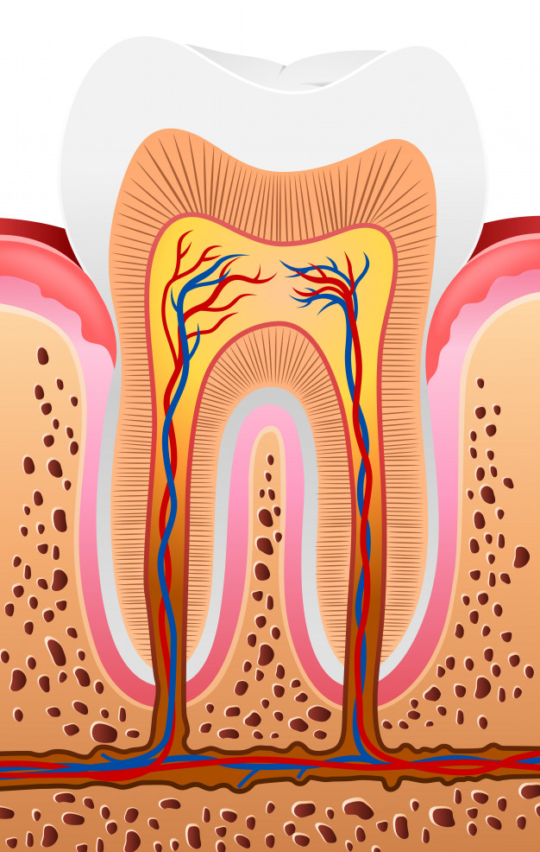1.- Señala los componentes del complejo pulpodentinario y da una breve descripción de cada uno.